Presseinformation

Autarke optische Winkelmessung für Abkantpressen

Die OEM-Profilsensoren VCnano3D-Z von Vision Components überprüfen beim Blechbiegen in Abkantpressen die Winkelhaltigkeit mit Messraten bis 400 Hz. Die Profilsensoren, die eine typische Messgenauigkeit von <±0,1° erreichen, lassen sich direkt mit der Maschinensteuerung vernetzen, um den Anpressdruck in Echtzeit zu regulieren und somit die Produktivität und Effizienz von Anlagen zu steigern. Delem, ein führender Hersteller von Steuerungen für Blechbearbeitungsmaschinen, hat die Anbindung der Profilsensoren bei seinen Steuerungen bereits integriert.

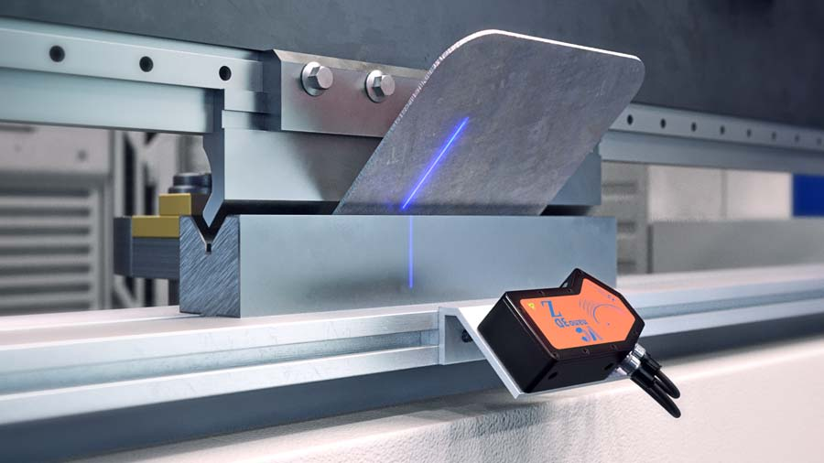
Bild: Der Profilsensor prüft beim Blechbiegen in Abkantpressen autark in Echtzeit die Winkelhaltigkeit und lässt sich direkt mit der Maschinensteuerung vernetzen

Die 3D-Lasersensoren von Vision Components zeichnen sich dadurch aus, dass sie autark, ohne externe Recheneinheit arbeiten. Sie sind damit äußerst robust, wartungsarm und kosteneffizient. Sie lassen sich mit ihrem kompakten IP67-Gehäuse einfach integrieren und können wegen ihrer großen Sichtfeldbreite ohne Umbau oder Justage mit wechselnden Matrizen verwendet werden. Der eingesetzte blaue Hochleistungslaser und Vision Components‘ spezielle Technologie für hohe Fremdlichtunempfindlichkeit sorgen für eine zuverlässige Erfassung von glänzenden und reflektierenden Oberflächen, zum Beispiel beim Biegen von Edelstahl, Kupfer, Messing und folierten Blechen. Die 3D-Auswertung ist zudem darauf ausgelegt, auch Lochblech, Raupenblech und gebürstetes Aluminium korrekt zu erkennen. Wenige Profilpunkte genügen auch bei kurzen Blechstücken für eine präzise Winkelmessung. Der Embedded-Vision-Pionier Vision Components, der 2021 sein 25-jähriges Firmenjubiläum begeht, gewährleistet die Langzeitverfügbarkeit seiner Produkte und unterstützt Maschinenbauer und Hersteller von Inspektionssystemen bei der Anwendungsintegration.
Mehr Informationen: https://www.vision-components.com/de/produkte/oem/arm-linux/arm-laser-triangulation/blechbiegen/

Bilder: | vcnano3d-z_press_brake | Zeichen: | 1674
Dateiname: | 202105009_pm_winkelmessung_blechbiegen_de | Datum: | 09.06.2021
Über Vision Components
Die Vision Components GmbH ist ein führender internationaler Hersteller von Embedded-Vision-Systemen. Die frei programmierbaren Kameras mit integrierten leistungsstarken Prozessoren führen eigenständig Bildverarbeitungsaufgaben aus, ohne dass sie dafür einen zusätzlichen Computer benötigen. Vision Components bietet OEMs vielseitige Linux-basierte Embedded-Systeme für die 2D- und 3D-Bildverarbeitung an, wahlweise als Platinenkamera oder mit Schutzgehäuse. Zudem steht ein wachsendes Sortiment an ultrakompakten MIPI-Kameraplatinen zum Anschluss an eine Vielzahl verschiedener CPU-Boards zur Verfügung. Darüber hinaus bietet Vision Components Software-Bibliotheken und entwickelt auf Wunsch Sonderlösungen, wobei das Expertenteam auf umfangreiche Kenntnisse und über 20 Jahre Erfahrung mit Imaging-Anwendungen bauen kann. Das Unternehmen mit Sitz in Ettlingen wurde 1996 von Michael Engel, dem Erfinder der ersten industrietauglichen intelligenten Kamera, gegründet. Es folgten weitere Weltpremieren, wie die ersten intelligenten Vision-Sensoren und der erste Embedded-3D-Laserprofilsensor. Vision Components unterhält heute Vertriebsbüros in den USA und Japan und arbeitet mit lokalen Partnern in über 25 Ländern zusammen, um weltweit Kundennähe und qualifizierte Fachberatung zu gewährleisten.

Kontakt:  Vision Components GmbH  Jan-Erik Schmitt  Ottostraße 2  76275 Ettlingen  Tel.: 07243 / 2167-0  E-Mail: schmitt@vision-components.com  Internet: www.vision-components.com | gii die Presse-Agentur GmbH  Immanuelkirchstraße 12  10405 Berlin  Tel.: 030 / 538 965-0  E-Mail: info@gii.de  Internet: www.gii.de

